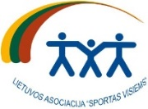
#BeActive Night KAUNAS 2021 NUOSTATAI
RENGINYS BUS VYKDOMAS PAGAL TUO METU GALIOJANČIOS RIBOJIMUS IR REIKALAVIMUS SUSIJUSIUS SU COVID-19 PANDEMIJA
Lietuvos bėgimo mėgėjų asociacija kartu su Lietuvos asociacija „Sportas visiems“ ir Kauno bėgimo mėgėjų klubu organizuoja bėgimą #BeActive Night KAUNAS 2021

1. TIKSLAS IR UŽDAVINIAI
1.1. Šiuo bėgimu prisijungti prie Europos sporto savaitės BeActive renginių.
1.2. Populiarinti bėgimą, kaip sveiką gyvenimo būdą Kauno mieste.
1.3. Gausinti masinių renginių skaičių Kauno mieste ir skatinti miesto gyventojų aktyvumą.
1.4. Išsiaiškinti ir apdovanoti geriausius bėgikus.

2. VARŽYBŲ LAIKAS, VIETA, NUOTOLIAI
2.1. Bėgimas vyks 2021 m. rugsėjo 25 d. Kauno Kalniečių parke
2.2. Numerių ir laiko matavimo prietaisų išdavimas – Kalniečių parke (starto/finišo vietoje) rugsėjo 25 d. nuo 17:00 iki 18:00 val.
2.3. Bėgimas vykdomas 3-juose nuotoliuose: 5 km, 1,7 km ir 800 m.
2.4. 800 m bėgimo startas – 18:30 val. Kauno Kalniečių parke
2.5. 1,7 km bėgimų startas – 19:00 val. Kauno Kalniečių parke
2.6. 5 km bėgimų startas – 19:30 val. Kauno Kalniečių parke
3. LAIKO LIMITAS
3.1. 800 m bėgimas – 30 min.
3.2. 1,7 km – 30 min.
3.3. 5 km – 60 min.
3.4. Varžybų dalyvių laikas gali būti neužfiksuotas, jei jie trasos neįveikia per nustatytą laiko limitą.
4. DALYVIAI
4.1. Varžybose gali dalyvauti visi norintys, internetinėje svetainėje www.lbma.lt užpildę registracijos formą ir pasitikrinę sveikatą bei tai patvirtinę registracijos metu. Visi dalyviai bėgime dalyvauja laisva valia, niekieno neverčiami ir prisiima visą su dalyvavimu bėgime susijusią (tame tarpe su įvairiais sveikatos sutrikimais ir pan.) riziką bei įsipareigoja dėl to bėgimo organizatoriams nereikšti jokių pretenzijų. Bėgikai, atsiimdami numerį, privalo turėti asmens dokumentą.
4.2. Už nepilnamečius atsako jų tėvai, globėjai arba treneris.
5. AMŽIAUS GRUPĖS:
5.1. Bėgimo dalyviai skirstomi (pagal bėgimo nuotolius) į šias amžiaus grupes:
5.1.1. 800 m distancijos dalyviai pagal amžių bei lytį neskirstomi. Šioje distancijoje nugalėtoji bei prizininkai nenustatomi.
5.1.2. 1,7 km (vyrai ir moterys atskirai):
- vaikų – gimę 2008 m. ir vėliau;
- jaunučių – gimę 2007 – 2006 m.;
- veteranų – gimę 1961 ir anksčiau.
5.1.3. 5 km (vyrai ir moterys atskirai):
- pagrindinė – gimę 1982 m. ir vėliau;
- suaugusių – gimę 1981 – 1972 m.;
- veteranų – gimę 1971 – 1962 m.;
- veteranų – gimę 1961 ir anksčiau.
6. APDOVANOJIMAI
6.1. 800 m dalyviai (sėkmingai pasiekę finišą) bus apdovanojami specialiais atminimo medaliais.
6.2. 1,7 km ir 5 km pagal amžiaus grupes pirmieji trys vyrai ir moterys bus apdovanojami taurėmis. Visi kiti bėgimo dalyviai, sėkmingai pasiekę finišą, bus apdovanojami specialiais atminimo medaliais.
6.3. 3 išradingiausiai pasipuošę dalyviai apdovanojami rėmėjų prizais.
7. SPECIALIOS SĄLYGOS IR APRIBOJIMAI
7.1. Visiems dalyviams pageidautina turėti galvos žibintą ar prožektorių.
7.2. Kiekvienas dalyvis varžybose privalo turėti ant marškinėlių tvarkingai pritvirtintą numerį, kuriame yra priklijuota laiko matavimo elektroninė mikroschema. Numeris turi būti ant marškinėlių priekio (krūtinės), aiškiai matomoje vietoje. Dalyvių, kurie neprisitvirtino arba netinkamai prisitvirtino laiko matavimo elektroninę mikroschemą, laikas fiksuojamas nebus, ir tokie dalyviai nebus įtraukti į varžybų protokolą.
7.3. Dalyviams bei juos palaikantiems asmenims griežtai draudžiama naudoti bet kokias transporto priemones, pvz.: dviračius, riedučius, riedlentes, ir kitas transporto priemones. Dalyviai, pažeidę šį nuostatų punktą, bus diskvalifikuojami.
7.4. Dalyviams varžybų metu draudžiama naudotis bet kokia asmenine palyda. Pažeidę šią taisyklę dalyviai bus diskvalifikuojami.
7.5. Varžybų dalyviams nors kiek nukrypti nuo bėgimo trasos (be teisėjo leidimo) yra draudžiama. Dalyviai, pažeidę šią taisyklę, bus diskvalifikuojami.
7.6. Bet kokios dalyvių pretenzijos turi būti pateiktos varžybų vyr. teisėjui ne vėliau kaip per 30 min. po varžybų pabaigos. Dalyvis, pateikdamas pretenziją, privalo sumokėti 20 eurų mokestį, kuris grąžinamas tik tuo atveju, jeigu apeliacinė komisija (Varžybų direktorius, vyr. teisėjas) pretenziją patenkins. Kol dalyvis nesumoka šio mokesčio, pretenzijos nesvarstomos.
7.7. Varžybų rezultatai sudaromi pagal oficialų varžybų laiką.

8. DALYVIŲ REGISTRACIJA IR STARTO MOKESČIAI
8.1. Visi dalyviai į #BeActive Night KAUNAS 2021 gali registruotis interneto puslapyje www.lbma.lt iki rugsėjo 24 d. (imtinai). Pasiekus dalyvių limitą, registracija gali būti sustabdyta anksčiau.
8.2. Registruotis į bet kurią rungtį galima tik savo vardu. Savo numerį perduoti kitam dalyviui draudžiama. Tokiu atveju dalyviai bus diskvalifikuojami, o rezultatai į varžybų protokolą neįtraukiami.
8.3. Dalyviai registruodamiesi bėgimui privalo teisingai pasirinkti distanciją, teisingai surašyti savo vardą, pavardę (lietuviškos raidės), gimimo metus, klubą ar miestą, kuriam atstovauja ir susimokėti nurodytą mokestį.
8.4. Dalyvio registracijos mokestis skirstomas į tokius etapus:
8.4.1. Registruojantis iki 2021-09-24 23:59* val. mokamas dalyvio mokestis:
- 1,7 km ir 5 km distancijai – 6 €;
- 800 m – 3 €;
8.4.2. Registruojantis 2021-09-25 mokamas dalyvio mokestis:
- 1,7 km ir 5 km distancijai – 10 €;
- 800 m – 5 €.
* Registracija skaitoma užbaigta sumokėjus starto mokestį.
8.5. Dalyvio startinis mokestis negrąžinamas.
8.6. Dalyvis, tinkamai užpildęs registracijos formą ir apmokėjęs starto mokestį, įtraukiamas į starto protokolą.
8.7. Dalyvio registracijos mokestis mokamas į Lietuvos bėgimo mėgėjų asociacijos a/s LT67 7044 0600 0795 7548, banko kodas 70440, AB SEB bankas.
8.8. Pavedime nurodyti už ką mokamas (vardas, pavardė) starto mokestis.
8.9. Atsiimti kito dalyvio numerį galima tik pateikus to dalyvio asmens tapatybę patvirtinančio dokumento kopiją.
9. INFORMAVIMAS APIE ASMENS DUOMENŲ TVARKYMĄ
9.1. Lietuvos bėgimo mėgėjų asociacija, juridinio asmens kodas: 190719135, buveinės adresas: A.Purėno g. 18, Kaunas tel. +370 686 22292, el. p. info@lbma.lt, yra duomenų valdytojas, atsakingas už asmenų, dalyvaujančių „#BeActive Night KAUNAS 2021“ renginyje, pateiktų duomenų rinkimą ir tvarkymą.
9.2. Lietuvos bėgimo mėgėjų asociacija yra interneto svetainės https://www.lbma.lt valdytojas.
9.3. Dalyvių duomenys gaunami juos pateikiant užpildžius registracijos formą nurodytoje internetinėje svetainėje ir tvarkomi teisėtu duomenų valdytojo interesu – „#BeActive Night KAUNAS 2021“ renginio organizavimo, jo įgyvendinimo ir dalyvio dalyvavimo jame tikslais, kaip antai:
9.3.1. informacija apie vardą, pavardę, gimimo datą, taip pat apmokėjimo už registraciją duomenys yra tvarkomi dalyvio paslaugų pirkimo (užregistravimo) dalyvaujant renginyje apdorojimui, administravimui;
9.3.2. informacija apie telefono ryšio numerį, el. pašto adresą, gimimo datą, lytį, šalį, miestą, taip pat duomenys apie pasiektus rezultatus renginyje (laiką, užimtą vietą) tvarkomi informavimo ir renginio organizavimo tikslais (aktualiai informacijai apie renginį išsiųsti, rezultatams ir laimėtojui nustatyti, apdovanojimams parengti, nustatyti kategorijas, kuriose dalyvaujama renginyje (pagal lytį, amžių), ir kt.);
9.3.3. informacija apie dalyvio vardą, pavardę ir el. pašto adresą taip pat tvarkoma tiesioginės rinkodaros tikslu, jeigu dalyvis su tuo iš anksto sutinka.
9.4. Dalyvis turi pateikti 9.3.1. ir 9.3.2. p. nurodytus duomenis registracijai įvykdyti bei įgyvendinant renginio tikslus.
9.5. Duomenys apie dalyvio vardą, pavardę, amžiaus grupę, lytį, pasiektus rezultatus (laiką, užimtą vietą), taip pat miestą ir šalį yra viešai skelbiami internetinėje svetainėje adresu https://www.lbma.lt. Siekiant užtikrinti rezultatų skaidrumą, registruodamasis dalyvauti renginyje, dalyvis automatiškai sutinka, kad šie duomenys būtų viešai skelbiami internetinėje svetainėje
9.6. Kiekvienas dalyvis užsiregistravimu savaime sutinka, kad renginio organizatoriai visas renginio metu padarytas nuotraukas bei filmuotą medžiagą gali laisvai ir be atskiro sutikimo naudoti rinkodaros tikslais, pvz., socialiniuose tinkluose, internetinėje svetainėje ir kt.
9.7. Dalyvio, žiūrovo duomenys renkami ir saugomi:
9.7.1. duomenys apie dalyvio telefono ryšio numerį, el. pašto adresą – 5 metus nuo dalyvio užsiregistravimo dalyvauti renginyje dienos.
9.7.2. duomenys apie dalyvio vardą, pavardę, gimimo datą, lytį, šalį, miestą, taip pat duomenys apie pasiektus rezultatus renginyje (laiką, užimtą vietą) – statistikos/istoriniais tikslais ir nėra ištrinami.
9.7.3. duomenys apie dalyvio vardą, pavardę, telefono ryšio numerį, el. pašto adresą tiesioginės rinkodaros tikslu – 5 metus nuo tokio sutikimo davimo.
9.8. Dalyvis turi teisę prašyti, kad Lietuvos bėgimo mėgėjų asociacija leistų susipažinti su dalyvio asmens duomenimis ir juos ištaisytų arba ištrintų, arba apribotų duomenų tvarkymą.
9.9. Dalyvis turi teisę į duomenų perkeliamumą (šią teisę dalyvis gali įgyvendinti nuo 2018 m. gegužės 25 d. pradėjus tiesiogiai taikyti 2016 m. balandžio 27 d. Europos Parlamento ir Tarybos reglamentą (ES) 2016/679 dėl fizinių asmenų apsaugos tvarkant asmens duomenis ir dėl laisvo tokių duomenų judėjimo ir kuriuo panaikinama Direktyva 95/46/EB) (Bendrasis duomenų apsaugos reglamentas).
9.10. Jeigu duomenys yra tvarkomi tiesioginės rinkodaros tikslu (gavus dalyvio išankstinį sutikimą), dalyvis turi teisę bet kada nesutikti su tokiu duomenų tvarkymu. Šią teisę dalyvis gali įgyvendinti gautame el. laiške paspaudęs atitinkamą nuorodą laiško apačioje arba informavęs el. pašto adresu info@lbma.lt.
9.11. Dalyvis turi teisę pateikti skundą Valstybinei duomenų apsaugos inspekcijai dėl Lietuvos bėgimo mėgėjų asociacija veiksmų (neveikimo), kuriais, dalyvio nuomone, yra pažeidžiamos teisės aktų nuostatos.
10. BAIGIAMOSIOS NUOSTATOS
Bėgimo organizatoriai pasilieka teisę, reikalui esant, keisti varžybų taisykles.
11. BĖGIMŲ TRASOS:
800 m
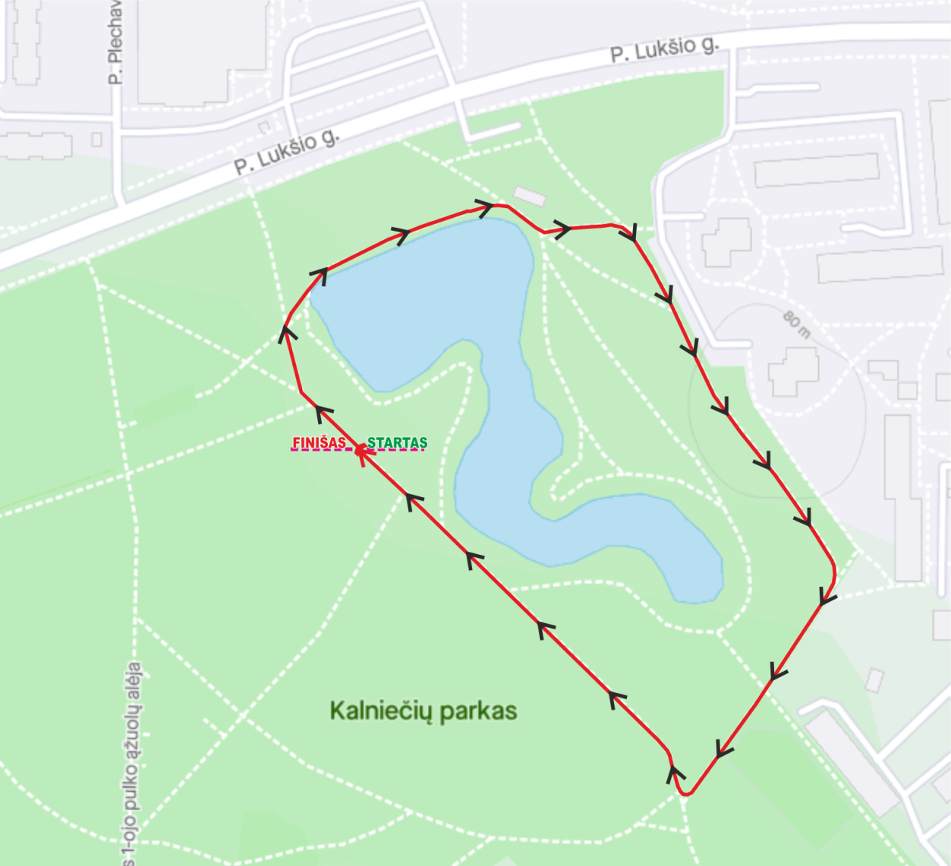

1,7 km
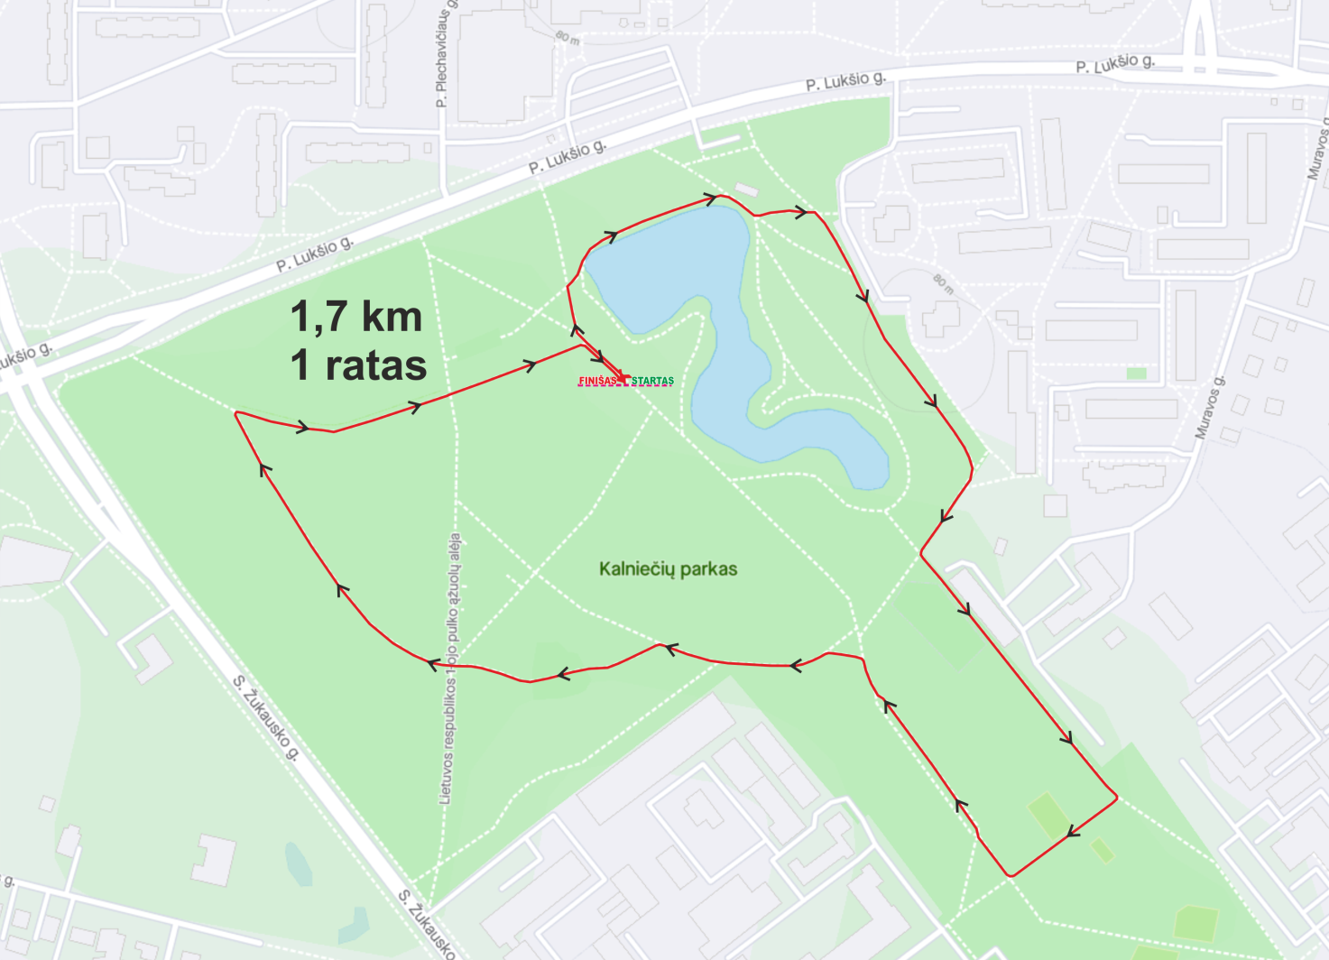
5 km
